Приложение
В Оргкомитет муниципального смотра- конкурса на лучшую организацию питания обучающихся общеобразовательных организаций Илишевского района

Галлямовой Фанузы Малиховны
(Ф. И. О. в родительном падеже)
МБОУ СОШ с. Исаметово
(наименование общеобразовательной организации)

ИНФОРМАЦИОННАЯ КАРТА
УЧАСТНИКА МУНИЦИПАЛЬНОГО СМОТРА-КОНКУРСА НА ЛУЧШУЮ ОРГАНИЗАЦИЮ ПИТАНИЯ ОБУЧАЮЩИХСЯ ОБЩЕОБРАЗОВАТЕЛЬНЫХ ОРГАНИЗАЦИЙ ИЛИШЕВСКОГО РАЙОНА

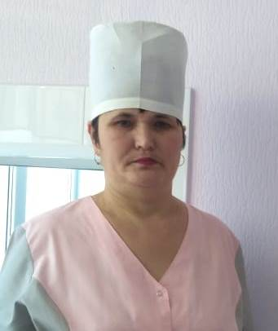

ГАЛЛЯМОВА
(фамилия)
Фануза Малиховна
(имя, отчество)

- Общие сведения
Муниципальное образование | Илишевский район
Населенный пункт | С. Исаметово
Дата рождения (день, месяц, год) | 21.04.1971
Место рождения | С. Исаметово
Адрес личного сайта, страницы на сайте общеобразовательного учреждения | Страница «Питание» на сайте isamet18.02edu.ru
Адрес школьного сайта в Интернете | isamet18.02edu.ru
2. Работа
Место работы (наименование общеобразовательного учреждения в соответствии с уставом) | Муниципальное бюджетное общеобразовательное учреждение средняя общеобразовательная школа с.Исаметово муниципального района Илишевский район Республики Башкортостан  Наименование сокращенное – МБОУ СОШ с.Исаметово
Стаж (полных лет на момент заполнения анкеты) /в данном учреждении | 17/4
3. Образование
Название и год окончания учреждения профессионального образования | Механико-технологический техникум, г. Уфа, 1991
Специальность, квалификация по диплому | Техник-технолог
 | -
4. Контакты
Мобильный телефон с междугородним кодом | 8 9143677341
Рабочая электронная почта | isamet2013@mail.ru
Личная электронная почта | Lenar-galliamov2013
5. Профессиональные ценности
Профессиональное кредо участника | Быть лучшей в своей профессии и никогда не забывать о том, что секрет здоровья заключается в правильном питании, что руках повара жизнь и здоровье родных, близких, а главное, детей.
Почему нравится работать в школьной столовой | Мне нравится работать поваром, потому что это интересно. Интересно видеть результат своей работы. Когда я готовлю, люблю петь про себя или вслух, тогда и блюдо в руках оживает и радует своим неповторимым ароматом. А работать поваром в школе – интересней вдвойне. Здесь я получаю много позитива от общения с детьми и учителями.
Профессиональные и личностные ценности, наиболее близкие участнику | Компетентность во всем, чем занимаешься; получение удовлетворения от собственной работы; умение вкладывать душу в создаваемое блюдо и взгляд на это блюдо как на творческое произведение.  Личностная ценность: открытость души
В чем, по мнению участника, состоит основная миссия победителя конкурса «смотра- конкурса на лучшую организацию питания обучающихся общеобразовательных организаций Илишевского района» | Победитель конкурса обязан поднять авторитет образовательной организации в обществе в целом, в родительском сообществе и перед учредителем, в частности.
6. Приложения
1.Двухнедельное меню  2. Презентация «Организации питания в МБОУ СОШ с. Исаметово» | 1. 1-я книжка - «Меню (родительский взнос, 300 рублей в месяц)».  2-я книжка – «Меню (для детей из многодетных малообеспеченных семей, 45 рублей в день)».  3-я книжка – «Меню (для детей с ограниченными возможностями здоровья, 100 рублей в день)».  Книжки в формате переплета ламинированных листов А-4.  2.Презентация в версии программы Power Point

Правильность сведений, представленных в информационной карте, подтверждаю: ______________ (_______________________________)
(подпись) (Ф.И.О. участника)

«____» __________20___ г.

